# 1. Responsive Navbar

## 1.2. Tạo lớp overlay

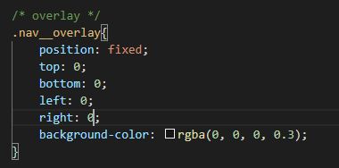

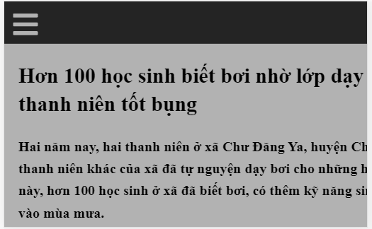

- Như hình trên ta thấy một lớp đen mờ phủ bên ngoài trang website

## 1.3. Tạo navigation bar responsive

### Bước 1: Tạo nút checkbox

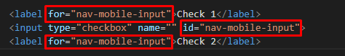



Tạo một thẻ input có type là checkbox và đặt id cho thẻ input đó

- Khi test thử ta sẽ thấy khi ta nhấn vào check 1 thì hộp checkbox sẽ được tick. Còn khi ta lại nhấn vào check 2 thì hộp checkbox sẽ bỏ tick

### Bước 2: Thay thế element chứa icon bars thành label

Thay thế element chứa icon bars từ div thành label và chứa id của thẻ input tạo ở bước 1.



- Khi ta nhấn vào icon bars thì input check sẽ thay đổi

### Bước 3: Đặt lại tên thẻ cho các element cần thay đổi thuộc tính

- VD: Ta đặt class cho thẻ input là input__checkbox và 1 thẻ h1 đằng sau thẻ input có class là h1__input trong đó có chữ Hello

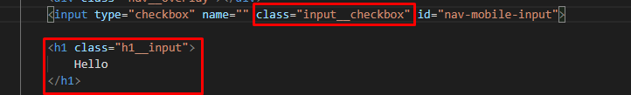



* Khi ta muốn thay đổi chữ hello thành màu đỏ khi nhấn vào ô checkbox thì trong css ta sẽ làm như sau

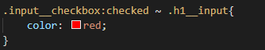

* Lệnh này tức là tất cả những class có tên h1__input đằng sau class input__checkbox đều chuyển chữ thành màu đỏ khi ta check vào hộp checkbox với lớp giả :checked

Tương tự như vậy ta làm với các element nav__mobile và nav_overlay

### Bước 4: Đặt các thẻ thành label và ẩn nút input

- Ta đặt các thẻ thành label với thuộc tính for là tên id của thẻ input để khi click vào những thẻ đó ta có thể thay đổi được nút input. Và việc cuối cùng ta nên ẩn thẻ input

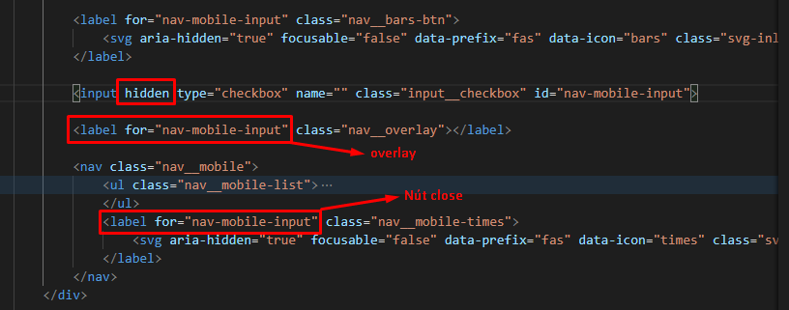

### Bước 5: Tạo animation cho overlay và navbar data

### Animation overlay

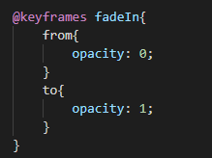



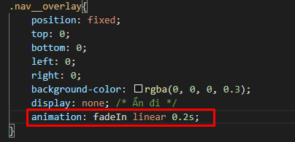

### Animation navbar data

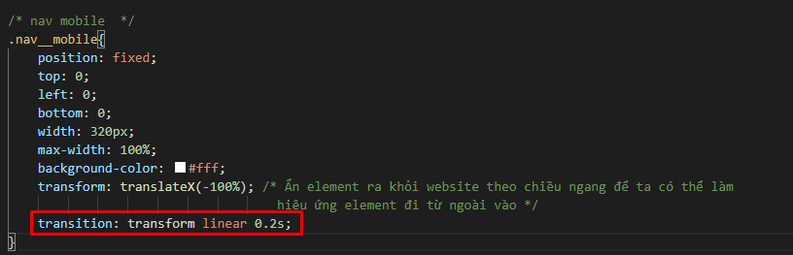

Câu lệnh này để làm cho nav__mobile di chuyển chậm lại tạo cảm giác đẹp mắt2

# 3. Những giao diện cần thiết cho trang website

## 3.1. Icon bar

- Truy cập trang <https://fontawesome.com/icons?d=gallery> để nhúng vào trang website

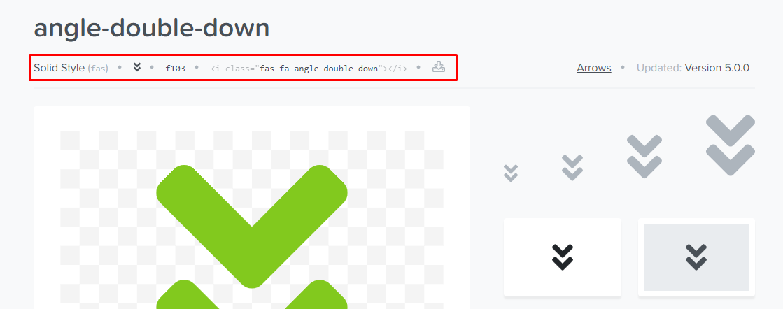

- Để download thư viện về máy tính ta truy cập: <https://fontawesome.com/how-to-use/on-the-desktop/setup/getting-started> rồi sau đó nhúng vào thẻ html và sử dụng

## 3.2. Accordion javascript (L)

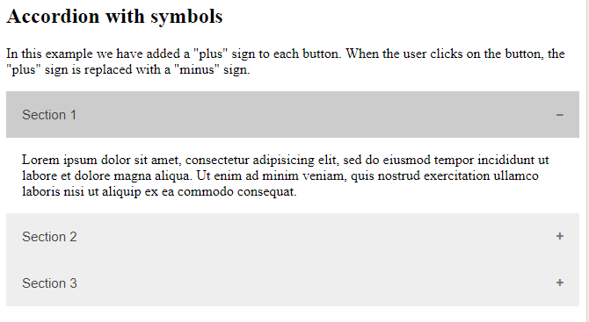

## 3.3. Tabs javascript (L)

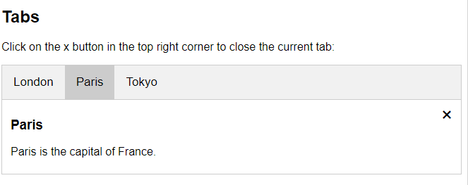

## 3.4. Responsive Topnav

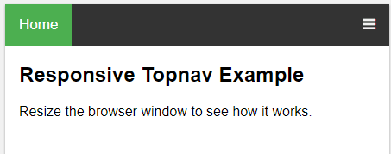

## 3.5. Search Menu (L)

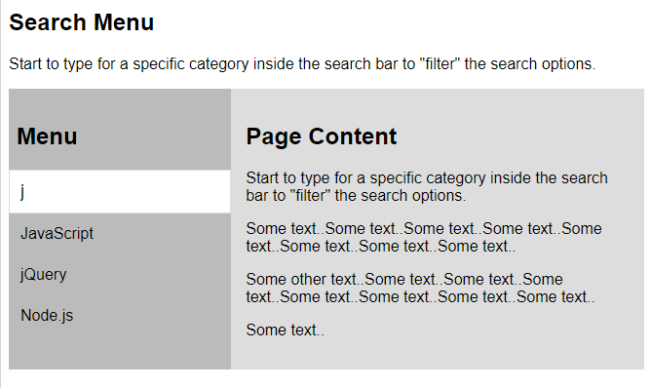

## 3.6. Sidenav Push Js (L)

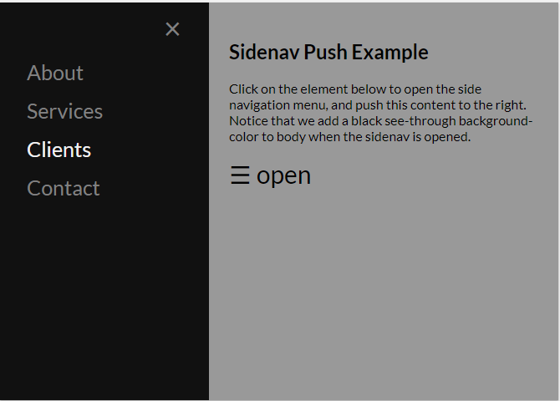

- Menu dạng đẩy ra

## 3.7. Hoverable Sidenav Buttons

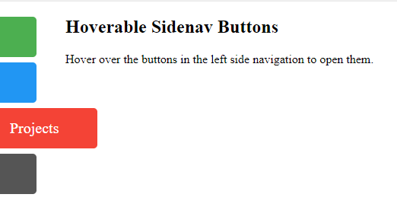

## 3.8. Shrink Navbar on Scroll (L)

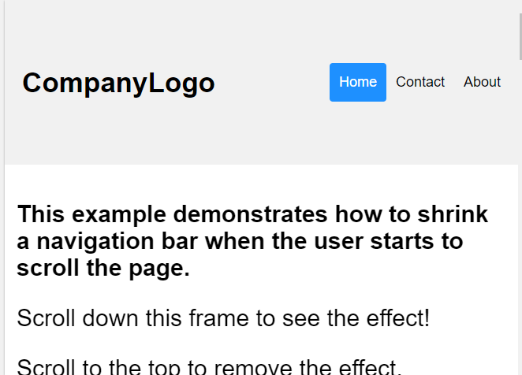

- Khi kéo xuống thì navbar sẽ từ động co lại đến một độ rộng nhất định

## 3.9. Hover dropdown (L)

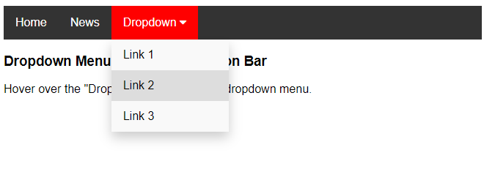

## 3.10. Subnavigation Menu

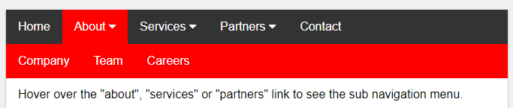

## 3.11. Mobile Menu

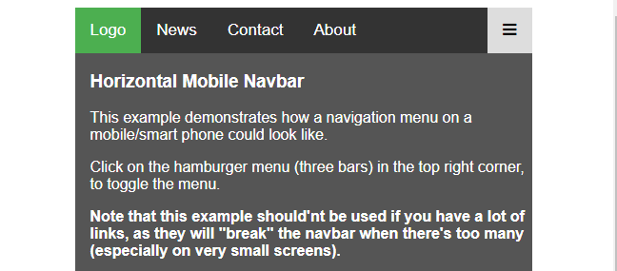

## 3.12. Breadcrumb Pagination

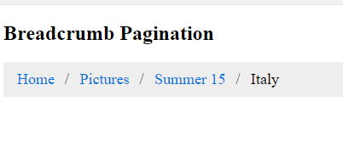

## 3.13. Carousel (HL)

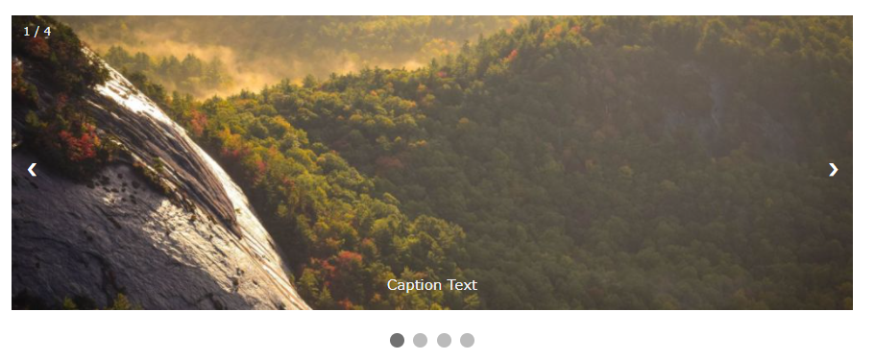

- Các thư viện làm carousel:

<https://owlcarousel2.github.io/OwlCarousel2/>

<https://kenwheeler.github.io/slick/>

- Hướng dẫn cách sử dụng các thư viện này nằm ở github: [quangnd512/html-css_basic](https://github.com/quangnd512/html-css_basic)

## 3.14. Image Overlay Title

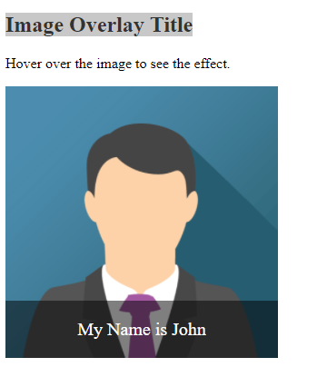

- Khi di chuột vào ảnh sẽ hiện ra title của ảnh như hình trên

## 3.15 Portfolio with Filtering (L)

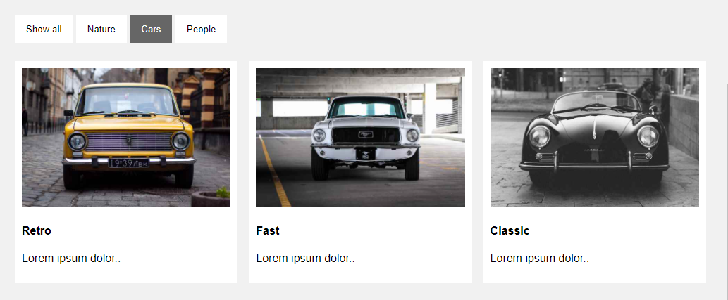

- Khi click vào buttom thì ảnh sẽ thay đổi nhưng không bị load lại trang

## 3.16. Image Zoom (L)

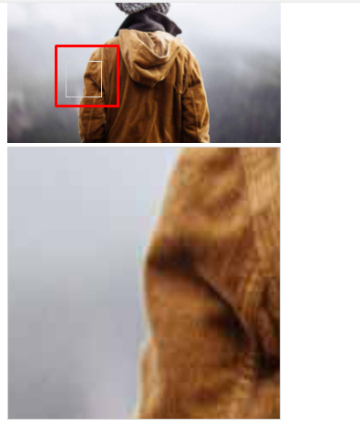

- Khi di chuyển ô vuông này trên ảnh thì ảnh dưới sẽ zoom khoảng trong ô vuông đó lên

## 3.17. Image Comparison Slider

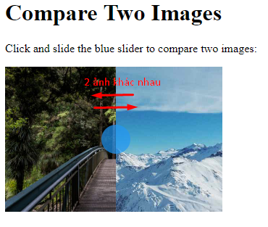

## 3.18. Loading Buttons



## 3.19. Scroll To Top Button

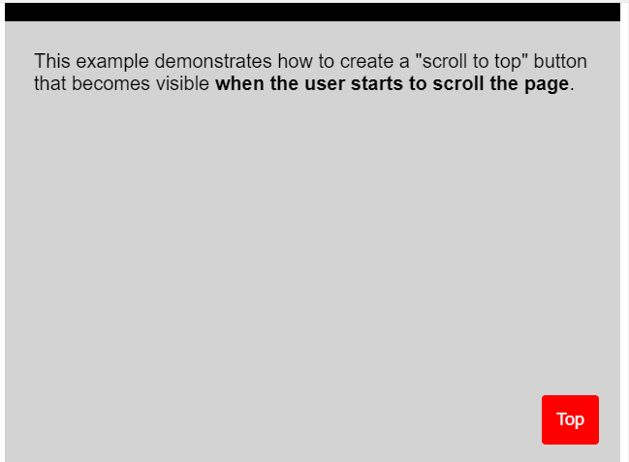

- Khi kéo xuống thì block top xuất hiện

## 3.20. Login From (L)

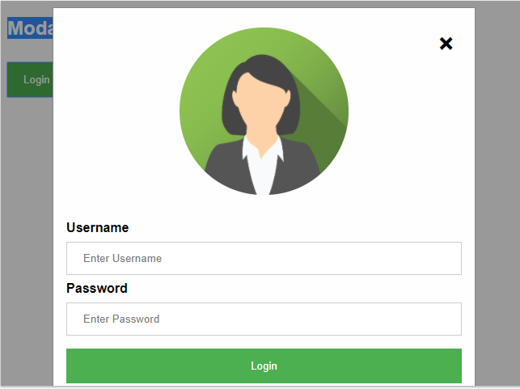

## 3.21. Animated Search

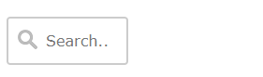

- Khi click chuột vào ô search sẽ dài ra

## 3.22. Toggle Switch

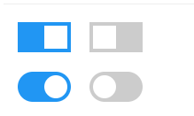

## 3.23. Password Validation

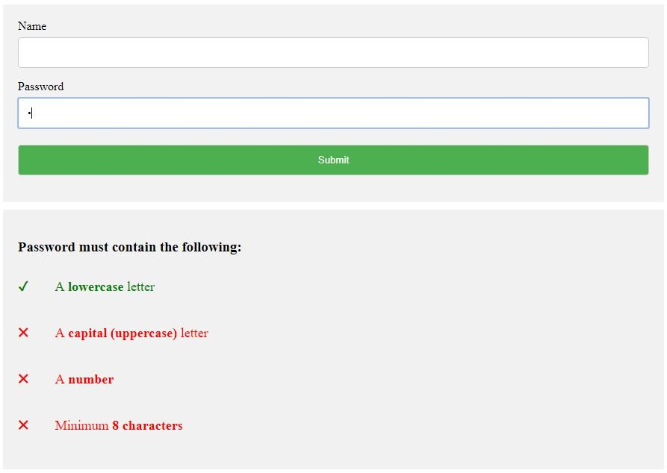

## 3.24. Multiple Step Form

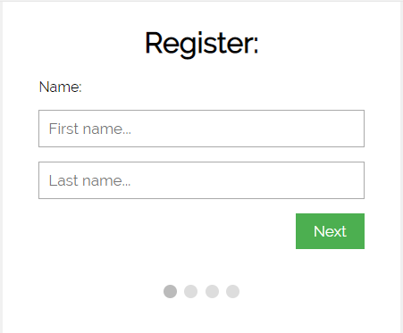

- Khi điền data xong nhấn next sẽ chuyển đến form tiếp theo

## 3.25. Autocomplete (L)

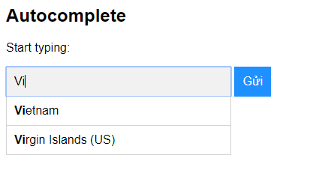

## 3.26. Modal Boxes (L)

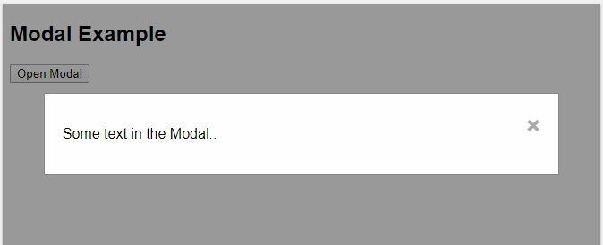

- Khi click vào nút open modal thì hộp thoại sẽ hiện ra và overlay phần còn lại

## 3.27. Progress Bars

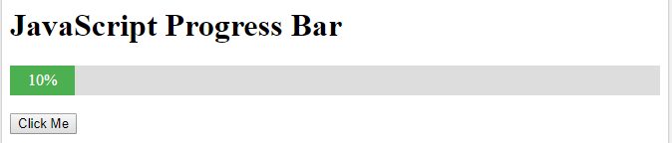

- Khi click vào buttom thì màu xanh sẽ chạy đến 100%

## 3.28. To do list css

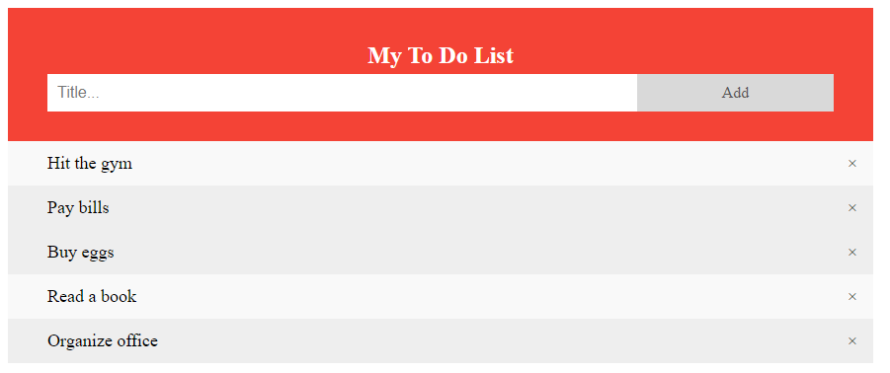

## 3.29. Star Rating

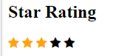

## 3.30. Smooth Scroll (L)

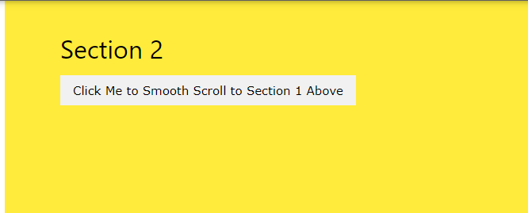

- Khi click vào nút buttom thì nó sẽ chuyển lên section 2 và ngược lại

## 3.31. Active Class

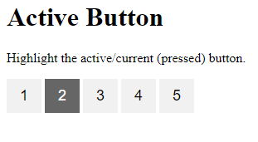

## 3.32. Animate Icons

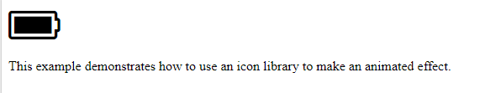

- Màu đen sẽ tự động tăng

## 3.33. Countdown Timer (L)



- Đếm ngược thời gian

## 3.34. Popup Chat Window

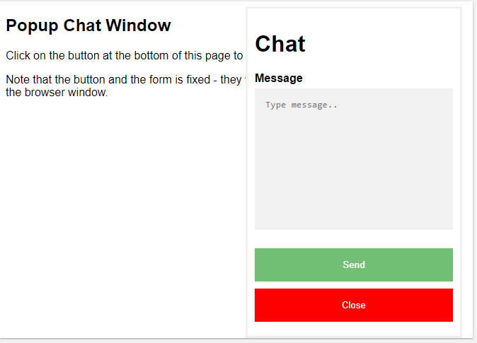

- Thanh chat xuất hiện như trên

## 3.35. Quotes Slideshow (L)

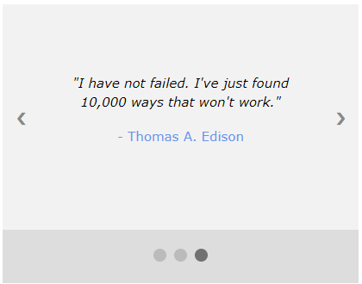

## 3.36. Draggable HTML Element (L)

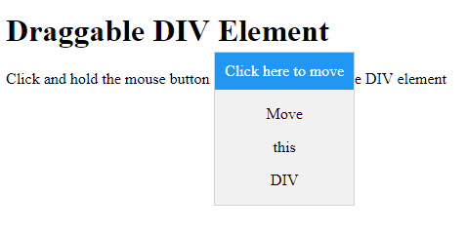

- Có thể dùng chuột di chuyển khối đi bất cứ đâu

## 3.37. Ký tự thực thể

